

<<“云途”超市管理系统>>
需求规格说明书
C，具体问题参见批注


北京航空航天大学
2015-11
版本变更历史
版本 | 提交日期 | 主要编制人 | 审核人 | 版本说明
1.0 | 2015.11.30 | 冷地泰 |  | 初始版本

目 录
1. 范围 1
1.1 标识 1
1.2 系统概述 1
1.3 文档概述 1
1.4 术语和缩略词 1
2. 引用文档 1
3. 功能需求 2
4. 数据需求 2
5. 非功能需求 2
6. 运行需求 2
6.1 硬件接口 2
6.2 软件接口 2
6.3 用户界面需求 3

范围

标识
文档标识号：A2015-00-00-01
文档标题：系统需求规格说明书
版本号：1.0

系统概述
《“云途”超市管理系统》用于超市货物的查询、管理，为顾客提供购物清单功能，为超市工作人员提供商品查询、管理。
本系统正在开发中，已有软件开发计划书作为指导。
投资方：北京航空航天大学
需方：超市
用户：超市工作人员
开发方：《“云途”超市管理系统》项目小组
支持机构：北京航空航天大学
系统运行场所为超市。

文档概述
本文档用于描述《“云途”超市管理系统》的需求规格，对功能的需求、数据的需求和其他需求进行描述。
文档主要用于对开发人员设计进行指导，完善并确定用户的需求。

术语和缩略词
无

引用文档
Roger S Pressman: Software Engineering-A Practitioner’s Approach,McGraw-Hill Companies,Inc
GB/T 8566-2007 信息技术 软件生存周期过程.2007

功能需求
以用例图的形式给出系统功能需求的分解结构，并对用例模型中的参与者和用例进行详细的描述，可参考如下思路将本节划分为几小节（也可按照系统的实际情况进行调整）。

系统用例模型
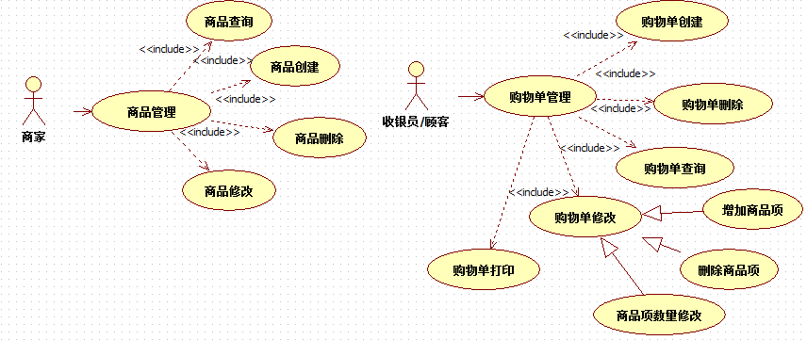
商家可以对商品进行操作
收银员/顾客可以对购物单进行操作

用户
商家：超市的管理者，需要对超市中的商品进行管理。
收银员/顾客：进行商品选择，生成购物单。

用例

商品管理
商品管理包括查询、删除、创建、修改。
查询能得到对应商品的所有信息
删除能删除对应的商品信息
创建能创建一个新的商品信息
修改能修改对应商品的相应信息

购物单管理
购物单管理包括查询、删除、创建、修改，打印。
查询能得到对应购物单的所有信息
删除能删除对应的购物单商品信息
创建能创建一个新的购物单
修改分为增加、删除、修改商品项
打印能打印购物单的所有信息

数据需求(ER图)
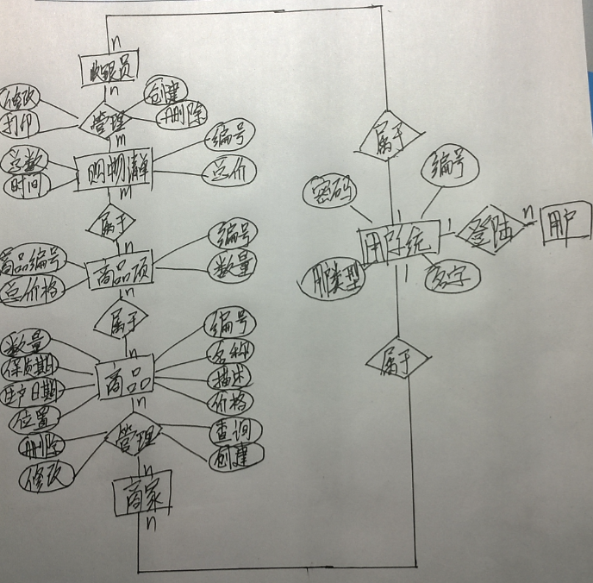
用户系统用于用户登录。
商家可对商品进行管理
收银员可对购物清单进行管理
商品对超市的货物进行描述。
购物清单对顾客购买的所有物品进行描述
商品项对购物清单上每一项商品进行描述

非功能需求

系统可移植性
系统采用c++架构，达到具有良好的可移植性。
前端采用c++架构，并通过opencv库，尽量减少对windows的API的依赖。
后端数据库采用SQL server管理数据，内部机制使用c++实现。
整个系统的构架应有良好的可移植性，只要少量修改即可实现跨平台运行。

系统安全性
本系统应有一套较为完善的权限机制，保证系统的安全性。系统管理员拥有直接修改后台数据的权限，商家拥有查询、修改、添加、删除商品等权限，收银员\顾客拥有查询、修改购物清单的权限，所有的权限都需要正确的口令才能获取。

系统可靠性
本系统的可靠性要求达到97%以上，条形码的识别应达到100%，识别与计算速度快于0.1s。
本系统应具有一定容错性，局部发生故障时，系统其他部分应正确运行。同时要有及时有效的备份系统，发生故障时保证恢复工作的顺利进行。

系统可扩展性
本系统应具备良好的可扩展性，保证以后能持续添加新的功能，满足日益复杂的用户需求。代码应有良好合理的框架设计，保证接口统一，命名合理，采用面向对象的设计思想。

系统可维护性
系统编写时要求有每一个类都有相应的注释，以便当系统出现问题时，软件维护人员容易对软件进行修改。应有合理的数据库备份计划，以便数据库出现问题时，能够及时恢复数据。

系统易用性
系统提供给用户的接口应简单明了，交互的界面应简约。常用功能应出现在界面易见位置，同时对常用功能设置快捷键。功能使用通俗易懂的文字描述，提供使用手册和在线帮助。同时制作简单工具对数据的备份，日长的管理，意外崩溃时数据的恢复提供支持。

运行需求

硬件接口
对于扫码机等设备，能够基本满足开发过程中的条形码识别功能即可。
收银设备：
系统：windows\linux
内存：1G以上
硬盘空间：100M以上
对于支持整个系统的服务器，要求如下：
系统:centos 7以上
内存:16G以上
硬盘容量:2T以上
数据库:SQL server
Web服务器:apache

软件接口
C++运行环境:VS2005以上

用户界面需求
用户界面应尽量简洁，以减少使用者的使用难度。
商家交互界面要能快速的增加商品，并提供查询、删除、修改商品的按钮。
收银员\顾客界面要能快速的创建购物清单、为购物清单添加商品、完成购物清单，并提供删除、修改购物清单的按钮。

